i

**MODUL 9**

**PRAKTIKUM PEMROGRAMAN WEB CLIENT**



# Disusun oleh :

**FX. Henry Nugroho, S.T., M.Cs.**

# SEKOLAH TINGGI MANAJEMEN INFORMATIKA DAN KOMPUTER AKAKOM

**YOGYAKARTA 2019**

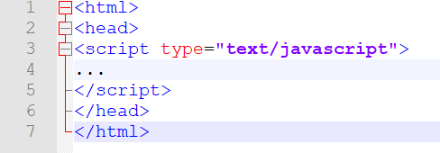

1

**MODUL 9 JAVASCRIPT**

# CAPAIAN PEMBELAJARAN

1. Menuliskan script javascript internal dan eksternal.
2. Menuliskan script javascript untuk perintah input/output (document.write, prompt, alert).
3. Menuliskan script Javascript sesuai aturan penulisan program.
4. Menuliskan script Javascript menerapkan variabel dan tipe data.

# KEBUTUHAN ALAT/BAHAN/SOFTWARE

1. Editor notepad / notepad++
2. Browser

# DASAR TEORI

Javascript adalah bahasa pemrograman yang awalnya dirancang untuk berjalan diatas browser. JavaScript memiliki banyak kegunaan seperi memberikan efek pada sebuah web, mengganti value dari elemen HTML, dan lain-lain.

Terdapat 2 cara untuk penulisan JavaScript, yaitu secara internal dan eksternal. Secara internal maksudnya adalah kode program JavaScript tersebut dilakukan pada halaman itu sendiri, contoh :

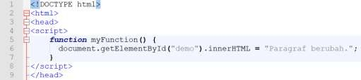

2

Sedangkan untuk penulisan secara eksternal adalah dengan melakukan pemanggilan file JavaScript yang kemudian sisipkan di antara tag <head> atau tag

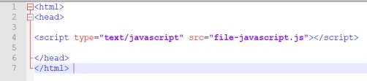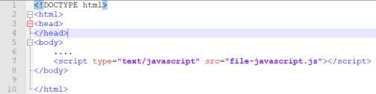<body>, contoh :

Contoh script pada JavaScript

|  |  |
| --- | --- |
| document.write | Script untuk menuliskan pada dokumen HTML |
| getElementById() | Fungsi dari objek document untuk membaca  elemen HTML berdasarkan id nya |

# PRAKTIK

## Praktik 1 : Menuliskan JavaScript secara internal

1. Buat file baru, penyimpanan tidak harus di server

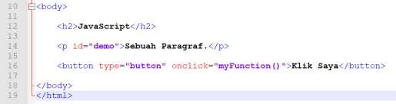

1. Jalankan di browser.

## Praktik 2 : Eksternal JavaScript

1. 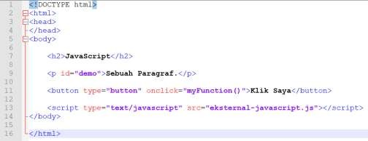Buat file baru, penyimpanan tidak harus di server
2. Jalankan di browser.

## Praktik 3 : JavaScript document.write

1. 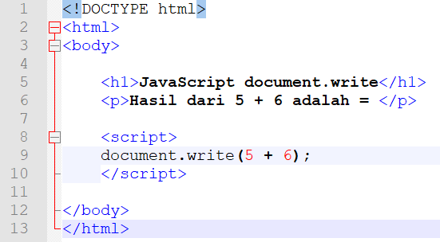Buat file baru, penyimpanan tidak harus di server
2. Jalankan di browser.

## Praktik 4 : JavaScript window.alert

1. 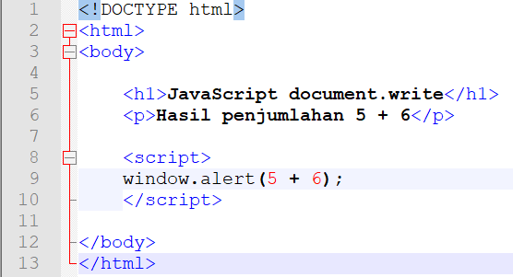Modifikasi file praktik 3, lalu ganti isi script dengan window.alert
2. Jalankan di browser.

## Praktik 5 : JavaScript variable dan tipe data

1. 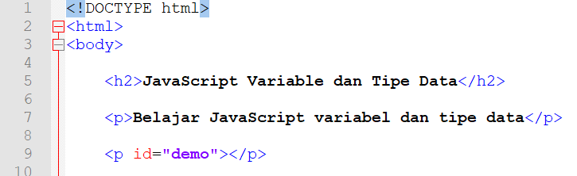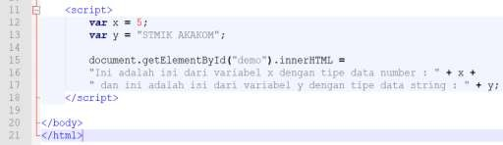Buat file baru, penyimpanan tidak harus di server
2. Jalankan di browser.

# LATIHAN

1. Buatlah halaman web yang menampilkan alert yang berisi nama dari halaman tersebut. Contoh ketika user berada di halaman beranda, maka akan menampilkan alert “anda berada di halaman beranda”. (buat minimal 2 halaman)

# TUGAS

* 1. Tugas diberikan oleh dosen pengampu.

# REFERENSI

1. https://[www.w3schools.com/js/default.asp](http://www.w3schools.com/js/default.asp)